PHÒNG GDĐT SƠN DƯƠNG  TRƯỜNG THCS VĂN PHÚ  ĐỀ THI THỬ | ĐỀ THI TUYỂN SINH VÀO LỚP 10 THPT  NĂM HỌC: 2019 – 2020  Môn: Toán  Thời gian: 120 phút (Không kể thời gian giao đề)

Họ và tên học sinh: …………………….…….………………………………….………… Lớp: …………………
Điểm | Nhận xét của giáo viên

I.Trắc nghiệm khách quan: (7,5 điểm)
*Khoanh tròn vào một chữ cái đứng trước phương án trả lời đúng nhất.
Câu 1: Với giá trị nào của a thì căn thức 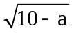 có nghĩa:
A, a -10 | B, a > 10 | C, a < 10 | D, a ≤ 10.
Câu 2: Biểu thức 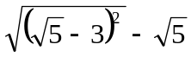 có kết quả là:
A. 3 + 2 | B. 3 - 2 | C. 2- 3 | D. - 3
Câu 3: Tính 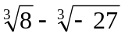 ta được:
A. 1 | B. – 1 | C . -19 | D . 5
Câu 4: Trong các hàm số dưới đây, hàm số bậc nhất là:
A. y= 2- 3x + x² C. y = 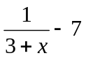 B. y = 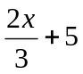 D. y = 5 + 9
Câu 5 : Trong các hàm số bậc nhất sau ,hàm số đồng biến là:
A. y = 3- 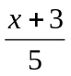 C. y = 3x +
B . y = - 4x + 5 D. y = 4 + (-5x)
Câu 6: Cho hàm số y = nx + 7 Với n là tham số . Hàm số y là hàm số nghịch biến khi:
A. n < 1 C. n 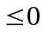
B. n < 0 D. n >0
Câu 7: Cặp số nào sau đây là nghiệm của hệ PT :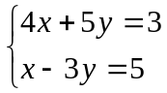
A) ( 2;1) .; B) ( -2; -1) ; C) ( 2; -1 ) ; D) ( 3; 1).
Câu 8: Cho hệ PT 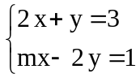 hệ có nghiệm duy nhất khi :
A) m ≠ 2 ; B) m ≠ 3 ; C) m ≠ 1 ; D) m ≠ - 4.
Câu 9: Đồ thị của hàm số y = - 9x² là:
A. Là một đường cong đi qua gốc tọa độ, nhận Oy làm trục đối xứng.
B. Là một đường cong đi qua gốc tọa độ, nhận Oy làm trục đối xứng và nằm ở phía trên trục hoành.
C. Là một đường cong đi qua gốc tọa độ và nằm ở phía dưới trục hoành.
D. Là một đường cong đi qua gốc tọa độ, nhận Oy làm trục đối xứng và nằm ở phía dưới trục hoành.
Câu 10: Cho PT bậc hai x² - 5x + 4 = 0, khi đó PT có hai nghiệm là:
A. 1 và 4 ; | C. -1 và -4
B. 1 và -2 ; | D. -1 và 2
Câu 11: Cho PT bậc hai 2x² - bx - 5 = 0 và có một nghiệm là x = (-1), khi đó hệ số b có giá trị là:
A. 3 ; | C. 9
B. 4 ; | D. - 3
Câu 12 : Đồ thị hàm số y = 2x² đi qua điểm :
A. ( 0 ;1) ; B. (1 ; - 1) ; C. ( 1 ; 2) ; D. (2 ; 1).
Câu 13 : Đồ thị hàm số y = ax² đi qua điểm A (2 ; 18). Khi đó a bằng :

A. 2 ; B.  ; C.- ; D. .
Câu 14 : Phương trình nào trong các phương trình sau có nghiệm kép :
A. – x² – 4x + 4 = 0 ; B. x² – 4x – 4 = 0 ;
C. x² – 4x + 4 = 0 ; D. Cả ba câu trên đều sai.
Câu 15: Trong hình 1 thì x bằng:  Câu 16: Trong hình 1 thì cosα bằng: | 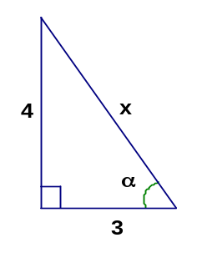  Hình1.
  A. 5 | B. 8
  C. 1 | D. 6
  A.  | B . 
  C. | D .
Câu 17: Cho tam giác ABC vuông tại A. Khi đó trong các khẳng định sau, khẳng định nào đúng:
A. 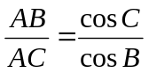; B. sinB = cosC;
C. sinB = tanC; D. tanB = cosC.
Câu 18 : Cho α và β là hai góc phụ nhau. Chọn câu đúng nhất trong các câu sau đây :
A. Sinα = Cos β | B. Sinβ = Cos α
C . tan α = cot β | D. Các câu trên đều đúng.
Câu 19: Cho tam giác PQR vuông góc tại P có PQ = 5cm, PR = 6cm. Khi đó bán kính đường tròn ngoại tiếp tam giác đó bằng:
A. 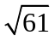cm; B. 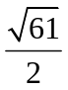cm; C. 2,5cm; D. 3cm.
Câu 20 : Giá trị của tỉ số : 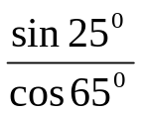 bằng :
A. 3 | B. 2
C. 1 | D. Một số khác

Câu 21: Trên mặt phẳng tọa độ Oxy, cho điểm M(2;5). Khi đó:
A. Đường tròn (M; 5) cắt hai trục Ox và Oy;
B. Đường tròn (M; 5) cắt trục Ox và tiếp xúc với trục Oy;
C. Đường tròn (M; 5) và tiếp xúc với trục Ox cắt trục Oy;
D. Đường tròn (M; 5) không cắt cả hai trục Ox và Oy;
Câu 22: Cho ( O; R) và đường thẳng a, gọi d là khoảng cách từ O đến đường thẳng a.Phát biểu nào sau đây sai:
A. Nếu d < R, thì đường thẳng a cắt đường tròn (O).
B. Nếu d > R, thì đường thẳng a không cắt đường tròn (O).
C. Nếu d=R, thì đường thẳng a đi qua tâm O của đường tròn.
D. Nếu d=R, thì đường thẳng a tiếp xúc với (O).
Câu 23: Cho ABC nội tiếp trong đường tròn ( O ). Nếu 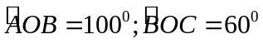 thì  có số đo bằng:
A. 90⁰ | B. 100⁰ | C. 105⁰ | D. 95⁰
Câu 24 : Cho hình vẽ, biết AD là đường kính của đường tròn (O),
ACB = 50⁰, số đo góc x bằng:
A. 45⁰ ;  B . 30⁰ ;  C. 50⁰ ;  D. 40⁰ | 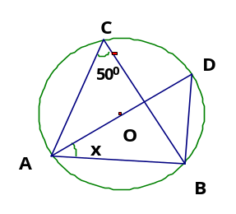
Câu 25: Cho tứ giác ABCD nội tiếp trong đường tròn hai cạnh đối AB và CD cắt

nhau tại M. Nếu BAD = 70⁰ thì BCM bằng:
A. 110⁰ | B. 35⁰ | C. 90⁰ | D. 140^{0.}
Câu 26: Cho đường tròn (O; 2 cm) và số đo cung AB bằng 60⁰ khi đó cung AB có độ dài là :
A.  cm | B. 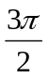cm | C. cm | D. 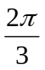cm
Câu 27: Nếu bán kính của hình tròn tăng k lần thì diện tích tăng lên bao nhiêu lần.
A. 2k | B.  | C. 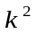 | D. 3k
Câu 28: Cho hình quạt tròn có bàn kính 12 cm và góc ở tâm tương ứng bằng 60⁰ thì hình quạt có diện tích bằng:
A. 24 cm² | B. 12 cm² | C. 18 cm² | D. 15 cm²
Câu 29: Cho tứ giác ABCD nội tiếp trong đường tròn nếu có một trong các điều kiện sau:
A. DAC = DBC = 60⁰; B. ABC + BCD = 180⁰;

C. DAB + BCD = 180⁰; D. DAB = ABC = 90⁰.
Câu 30: Bán kính đường tròn ngoại tiếp hình lục giác đều cạnh a là:
A. a | B. 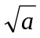 | C. 2a | D . 2
II. Tự luân : ( 2,5 điểm)
Câu 31 (1,0 điểm).
a) Giải phương trình: 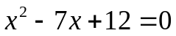
b) Giải hệ phương trình : 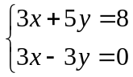.
Câu 32: (1 điểm).
Cho đường tròn tâm O, có bán kính OC vuông góc với đường kính
AB =14,4cm. Trên cung nhỏ BC lấy điểm M (M không trùng B và C), AM cắt OC tại N.
a) Chứng minh tứ giác NMBO nội tiếp được một đường tròn.
b) Biết số đo cung AM bằng 90⁰. Tính số đo góc ANO.
Câu 33: ( 0,5 điểm)
Tìm giá trị nhỏ nhất của biểu thức x² + 3x +1

ĐÁP ÁN
I/ Phần TN khách quan
Mỗi câu đúng được 0,25 điểm
Câu 1 | Câu 2 | Câu 3 | Câu 4 | Câu 5 | Câu 6 | Câu 7 | Câu 8 | Câu 9 | Câu 10 | Câu 11 | Câu 12 | Câu 13 | Câu 14 | Câu 15
D | B | D | B | C | B | C | D | D | A | D | C | D | C | A
Câu 16 | Câu 17 | Câu 18 | Câu 19 | Câu 20 | Câu 21 | Câu 22 | Câu 23 | Câu 24 | Câu 25 | Câu 26 | Câu 27 | Câu 28 | Câu 29 | Câu 30
C | B | D | B | C | C | C | B | D | A | D | C | A | C | A
II/ Tự luận
Câu | Đáp án | Biểu điểm
31  (1,0 điểm) | a) Ta có 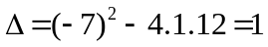 | 0,25 đ
31  (1,0 điểm) | Phương trình có hai nghiệm phân biệt: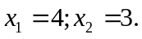 | 0,25 đ
31  (1,0 điểm) | b) 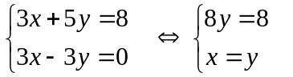 | 0,25
31  (1,0 điểm) | 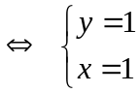 | 0,25
31  (1,0 điểm) | Vậy: Hệ phương trình đã cho có nghiệm duy nhất là 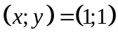
32  (1 điểm) | 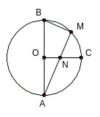
32  (1 điểm) | a) Ta có:  =90⁰ (gt)  = 90⁰ (góc nội tiếp chắn nửa đường tròn) | 0,25 đ
32  (1 điểm) | Nên 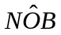+ = 180⁰  Vậy tứ giác NMBO nội tiếp đường tròn. | 0,25 đ
32  (1 điểm) | b) Ta có = (cùng phụ góc A)  mà: = 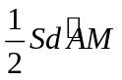 (định lí góc nội tiếp) | 0,25 đ
32  (1 điểm) | =.90⁰ = 45⁰  Vậy: =45⁰ | 0, 25 đ
33  (0,5điểm) | x² + 3x +1
33  (0,5điểm) | 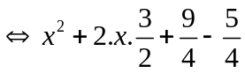 | 0,25 đ
33  (0,5điểm) | 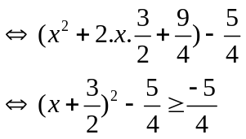
33  (0,5điểm) | Vậy giá trị nhỏ nhất là 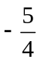khi x = 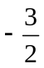 | 0,25 đ

Chú ý: Đáp án chỉ trình bày 1 cách giải đối với mỗi bài toán. Các cách giải khác nếu đúng vẫn cho điểm tối đa.

